**UNIVERSIDAD TECNOLÓGICA NACIONAL FACULTAD REGIONAL MAR DEL PLATA** ARQUITECTURA Y SISTEMAS OPERATIVOS

**Modelo Primer Parcial**

**1)** Dado un sistema multiprogramado con un único dispositivo de E/S cuyo algoritmo de planificación es FCFS, en el que se tienen tres procesos con las siguientes características:

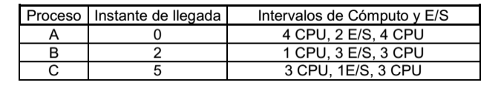

a) Indique el orden en que finalizarían los procesos con un algoritmo Round-Robin con un cuanto de tiempo q=2.

b) Indique cuál sería el tiempo promedio de espera si se utiliza un algoritmo de planificación de la CPU, SRTF.

**2)** Supongamos un sistema de gestión de memoria con paginación simple, con un direccionamiento físico total compuesto por 20 bits de los cuales 12 indican el número de marco. Un proceso emite las siguientes direcciones lógicas: 2487 y 635.

a) ¿Cuáles serán las direcciones físicas correspondientes? Si no es posible indicar ERROR. b) ¿Cuáles es el tamaño de la memoria Principal?

Tabla de páginas :

|  |  |
| --- | --- |
| Nro pag | Nro Marco |
| 0 | 7 |
| 1 | 10 |
| 2 | 13 |
| 3 | 15 |
| 4 | 20 |

**3)** Sea un sistema con segmentación simple de 16 bits de los cuales 5 son para el numero de segmento y 11 para el desplazamiento, y teniendo en cuenta la siguiente tabla de segmentos para un proceso “X” :

|  |  |  |
| --- | --- | --- |
| Nro Segmento | Longitud | Direccion Base |
| 0 | 1200 | 5439 |
| 1 | 936 | 6842 |
| 2 | 2021 | 12323 |
| 3 | 1053 | 21748 |
| 4 | 342 | 22802 |
| 5 | 728 | 35655 |

1. Calcule las direcciones físicas a partir de las siguientes lógicas :
2. (3,721)
3. (4, 432)
4. (0,823)
5. (2, 1685)
6. (5, 1118)